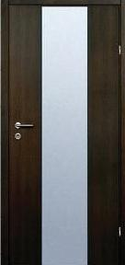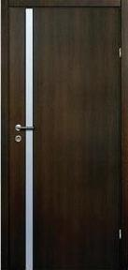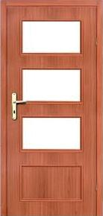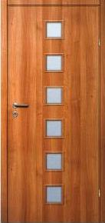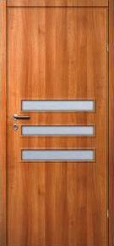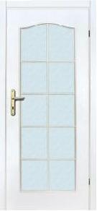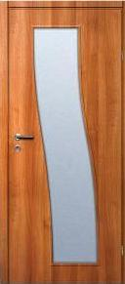
Легко выбрать, легко монтировать, легко жить!
Сегодня жить хорошо - значит, пользоваться свободой и гибкостью технологий. В наше время нужно лишь немного воображения, чтобы создать вокруг себя ту обстановку, которая удовлетворит одновременно и ваши эмоциональные запросы, и технические потребности. В современном мире дом все больше становится удобным местом не только для отдыха, но и для работы. Именно поэтому важным условием уюта и комфорта становится интерьер, в котором уделено внимание каждой детали. Такой деталью интерьера, требующей к себе особенного внимания, являются двери. Современный рынок изобилует таким разнообразием дверей (как по внешнему виду, материалу и техническим характеристикам, так и по цене), что неискушенному потребителю немудрено растеряться. Поэтому, собираясь приобрести такую важную деталь интерьера, как дверь, лучше заранее проконсультироваться со специалистами. О том, как грамотно подходить к выбору дверей для нашего интерьера, мы беседуем с коммерческим директором Центра современных строительных технологий « Zikkurat» Валентином Владимировичем Афониным.
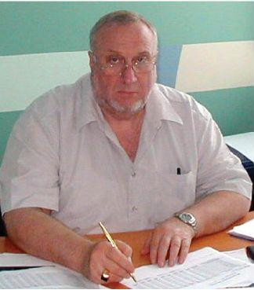
- Валентин Владимирович, согласитесь, что вместе с эпохой дефицита мы оставили в прошлом и наше стремление ко всему типовому. Сегодня мы не хотим, чтобы у нас было «как у всех», а хотим окружать себя предметами, отражающими нашу индивидуальность. Как Вы считаете, может ли нести в себе подобную информацию такой вроде бы привычный предмет, как дверь?
- По моему мнению, дверь - одна из самых важных деталей интерьера. Ведь по двери можно судить о вкусах, уровне достатка и социальном статусе хозяев дома. Растущий спрос говорит о том, что наши покупатели все больше осознают это. Именно поэтому, несмотря на то, что мы торгуем дверями уже 3-4 года, в 2007 году торговые площади отдела дверей были увеличены в два раза и, соответственно, расширен ассортимент.
Наш Центр представляет продукцию лучших производителей стран СНГ – Украины, Белоруссии, России.
- В вашем Центре представлено большое разнообразие дверей. Как современному покупателю сориентироваться в этом многообразии? На что, по Вашему мнению, стоит обратить особенное внимание?
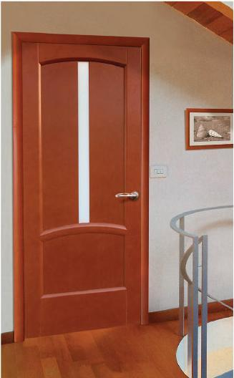
- Ассортимент дверей, предлагаемых в нашем Центре, настолько разнообразен, что в состоянии удовлетворить пожелания и вкусы покупателей с любым уровнем достатка, ведь ценовой вопрос далеко не последний в выборе. Поэтому хотелось бы обратить внимание наших покупателей на продукцию украинской компании «Брама», с которой мы сотрудничаем не первый год.
- Чем же так привлекательна продукция этой марки?
- Нас привлек главный принцип компании, своего рода девиз: «Легко выбрать, легко доставить, легко монтировать, легко жить». Действительно, легко выбрать из того разнообразия дверей, которые предлагает «Брама». Это около 10 серий дверей из MDF- гладких или филенчатых окрашенных, филенчатых ламинированных. Дверное полотно комплектуется замком, набором регулируемых петель, стеклом, вентиляционными кольцами в соответствии с моделью. Оба торца и верх дверного полотна обклеиваются шпоном в соответствии с серией и цветом полотна. Модели - одинарная и двойная (в основе которой может использоваться попарно любая из одинарных моделей всех серий). Дверной блок состоит из дверного полотна, коробки, наличника на одну сторону. Дверная коробка изготовлена из MDF или из сращенного по длине бруса из хвойных пород дерева, ламинируется в соответствии с серией и цветом дверного полотна. Коробка комплектуется притворной планкой, стойким к износу уплотнителем и набором регулируемых петель. Наличник изготавливается также из MDF, ламинируется в соответствии с серией и цветом дверного полотна, а широкая цветовая гамма (белый, дуб, ольха, вишня, кипарис) позволяет подобрать тот цвет, который походит вашему интерьеру. Другим плюсом продукции «Брама» является то, что дверные блоки легко монтируются. Поверхность дверного полотна не требует дополнительной обработки, коробка соответствует размеру полотна и не требует подрезания. Замок и петли, стекло и рамки вмонтированы в дверное полотно, а коробка, как я уже говорил, укомплектована уплотнителем. Все это собирается легко и быстро, как детский конструктор, что особенно ценят покупатели. Кроме того, поскольку технология производства дверей из MDF исключает использование вредных для здоровья эпоксидных смол и фенола, двери от «Брама» можно рекомендовать для широкого использования как в быту, так и в общественных, медицинских, учебных учреждениях и офисах.. Эти двери вполне соответствуют техническим требованиям, предъявляемым к дверям, несущим максимальную нагрузку, так как они легки не только в эксплуатации, но и по весу. Не говоря уже о том, что двери от «Брама» достаточно высокого качества, изготовлены на самом современном оборудовании, в соответствии со всеми европейскими стандартами и из экологически чистого сырья.
- Кстати, об экологичности дверей… Не секрет, что наиболее экологически чистыми являются двери из натурального массива. На какую продукцию в этом сегменте стоит обратить внимание нашим покупателям, предпочитающим своеобразную энергетику собственно дерева?
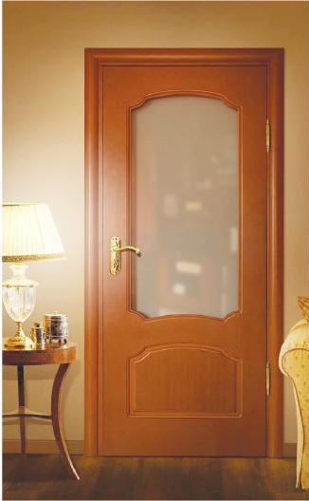
- Тем, кто предпочитает видеть в своем доме как можно больше экологически чистых материалов, я бы предложил обратить внимание на продукцию белорусской компании «Стройдетали», которую мы представляем на молдавском рынке. Это самые качественные двери, с которыми нам когда-либо приходилось работать. Они изготавливаются по специальной немецкой технологии, благодаря которой исключается любая деформация и, соответственно, увеличивается срок эксплуатации самих дверей. Как вы понимаете, двери из натурального массива дуба, сосны, ольхи, бука и других ценных пород стоят несколько дороже дверей эконом-класса, однако люди со средним достатком или выше среднего вполне могут позволить себе выбрать подобные двери.
- Какие новые виды продукции ожидают нашего покупателя в вашем Центре?
- Так как, по оценке наших экспертов, строительный рынок будет развиваться так же активно, наша компания планирует расширение ассортимента и дальнейшее развитие клиентского сервиса. Если говорить более конкретно о дверях, то в скором времени в нашем Центре появятся двери VIP-класса, цена которых может доходить до 1000 евро. Это будут эксклюзивные двери по каталогу, выполненные на заказ с учетом всех пожеланий заказчика. Причем времени между заказом и доставкой пройдет немного – всего месяц. Дизайнерскими дополнениями к массиву будут предложены резьба, тонировка, «старение», вставки (стекло, чеканка, витражи, драгметаллы) и багетные элементы - выступающие окантовки по контуру рисунка и даже индивидуальные монограммы и гравировки. Такие двери станут настоящей визитной карточкой любого солидного дома.
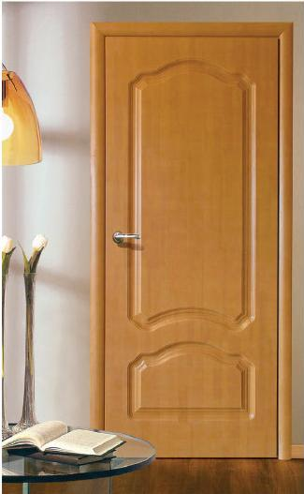
- Валентин Владимирович, на Ваш взгляд, какие самые распространенные ошибки допускаются при выборе дверей и как этого избежать?
- Главной ошибкой я считаю то, что, как правило, выбор и покупку дверей оставляют напоследок. Это в корне неверно. О дверях следует задуматься еще до начала ремонта. Также следует больше доверять специалистам и пользоваться всем комплексом предоставляемых услуг. Прежде всего, нужно помнить, что установку двери должен производить квалифицированный специалист (если, конечно, вы хотите, чтобы дверь служила вам долго). Наш Центр оказывает полный спектр услуг по комплектации, доставке, а также рекомендует квалифицированных специалистов по установке купленных у нас дверей. Кроме того, предоставляются гарантии, действует система скидок для оптовиков (более 10 экземпляров), 10-процентная скидка для новоселов и возможность покупки в кредит. Специалисты нашего Центра всегда окажут необходимую консультацию и помогут реализовать ваши мечты о гармоничном доме, в дверь которого не устанет заглядывать счастье.

